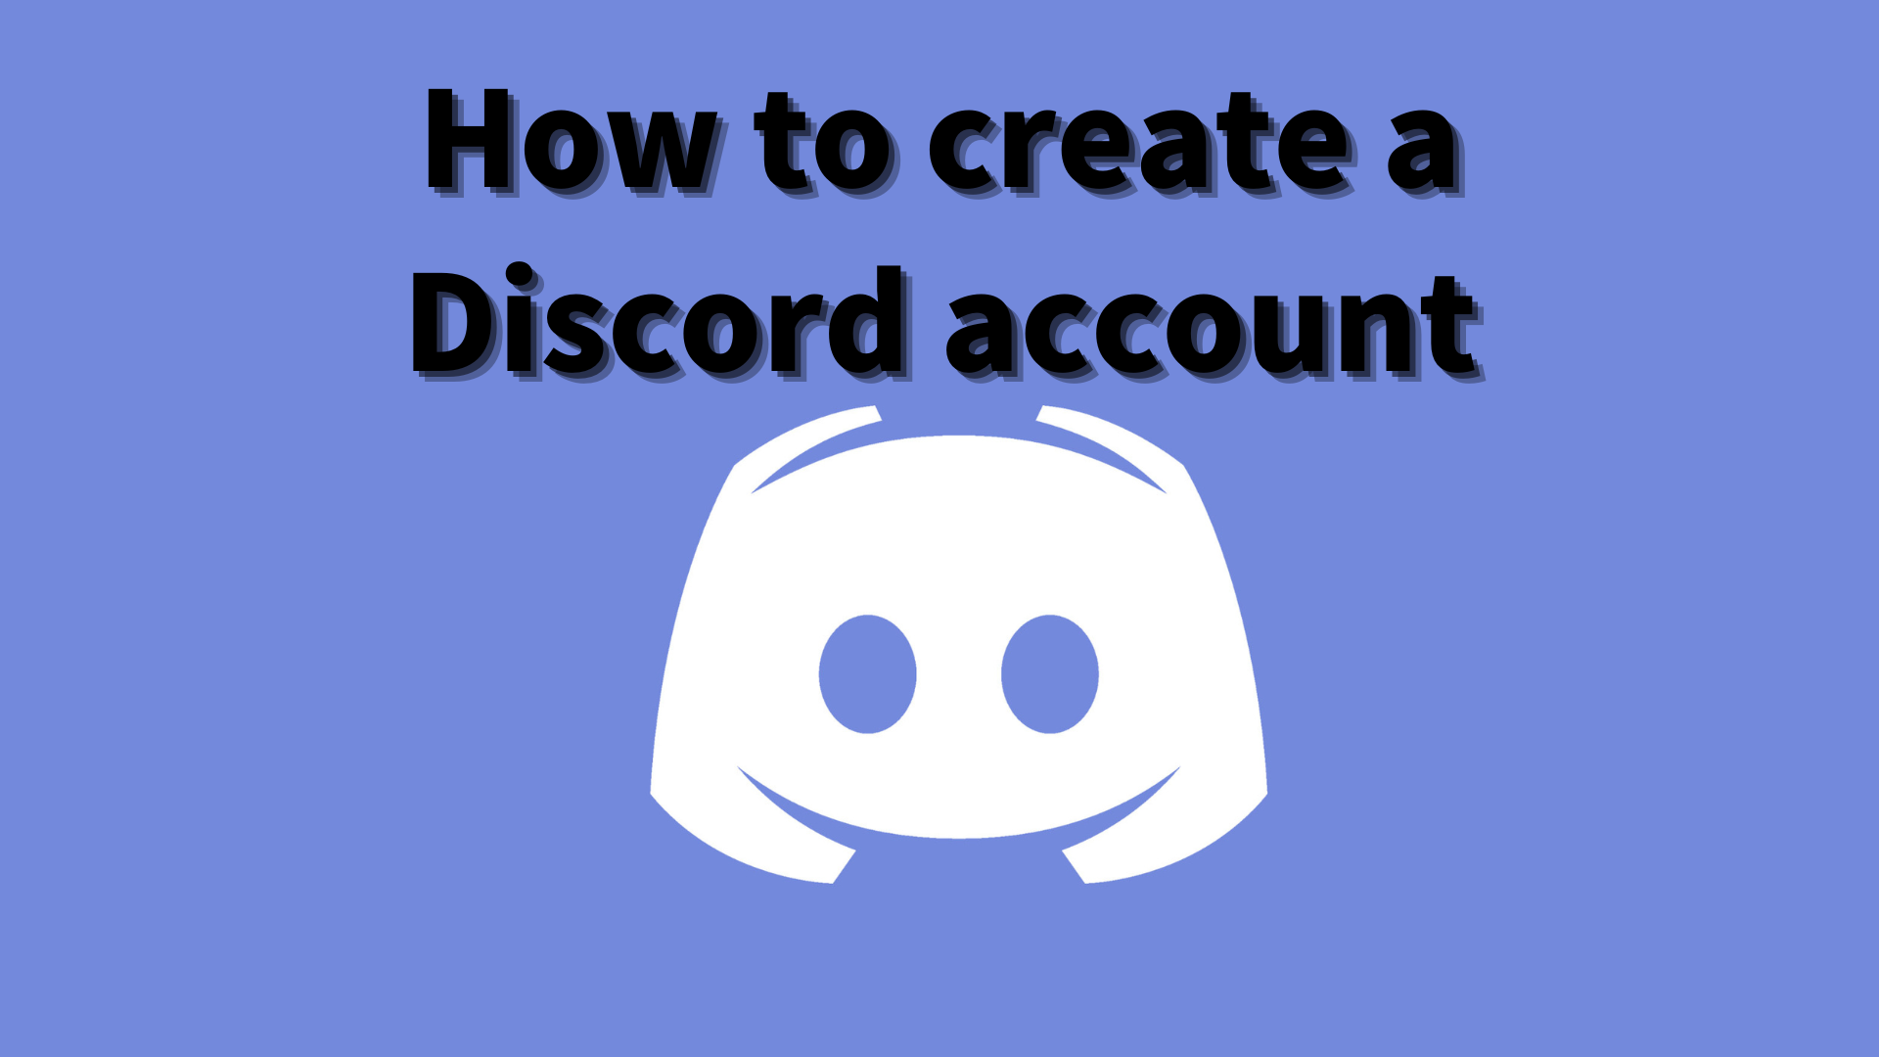
如何創建不和諧帳戶
在本SMAPKE雜誌中，我們將介紹“如何創建不和諧帳戶”！
我們使用稱為“ Discord”的通信工具與用戶進行通信。
什麼是不和諧？
Discord已開始作為遊戲玩家和社區成員的平台，但現在用於各種目的。
它可以用作多功能通信工具，例如視頻通話，文本聊天和語音聊天。
可以將其用於各種目的，例如學習組，朋友之間的溝通和愛好圈子。
為什麼不和諧流行？
不和諧的最大吸引力是用戶可以順利進行交流。
特別是，實時語音聊天和視頻通話的事實也比其他平台優越。
此外，您可以在沒有專門知識的情況下製作服務器並創建自己的社區。
不和諧的基本功能
・文本聊天：您可以共享信息並在組中進行交流。
・語音聊天：您可以在小組中通過語音說話。它在遊戲玩家中特別受歡迎，因為即使在遊戲期間也可以使用它。
・視頻通話：與攝像機的通話也是可能的。方便與偏遠地區的朋友和家人溝通。
・創建服務器：您可以創建自己的社區並邀請您的朋友。
使用這些功能，Discord可以擴展您的通信範圍。我將詳細說明實際創建帳戶的過程。
[智能手機] Discord帳戶創建過程
①下載Discord應用程序
②點擊“註冊”
③輸入電話號碼或電子郵件地址
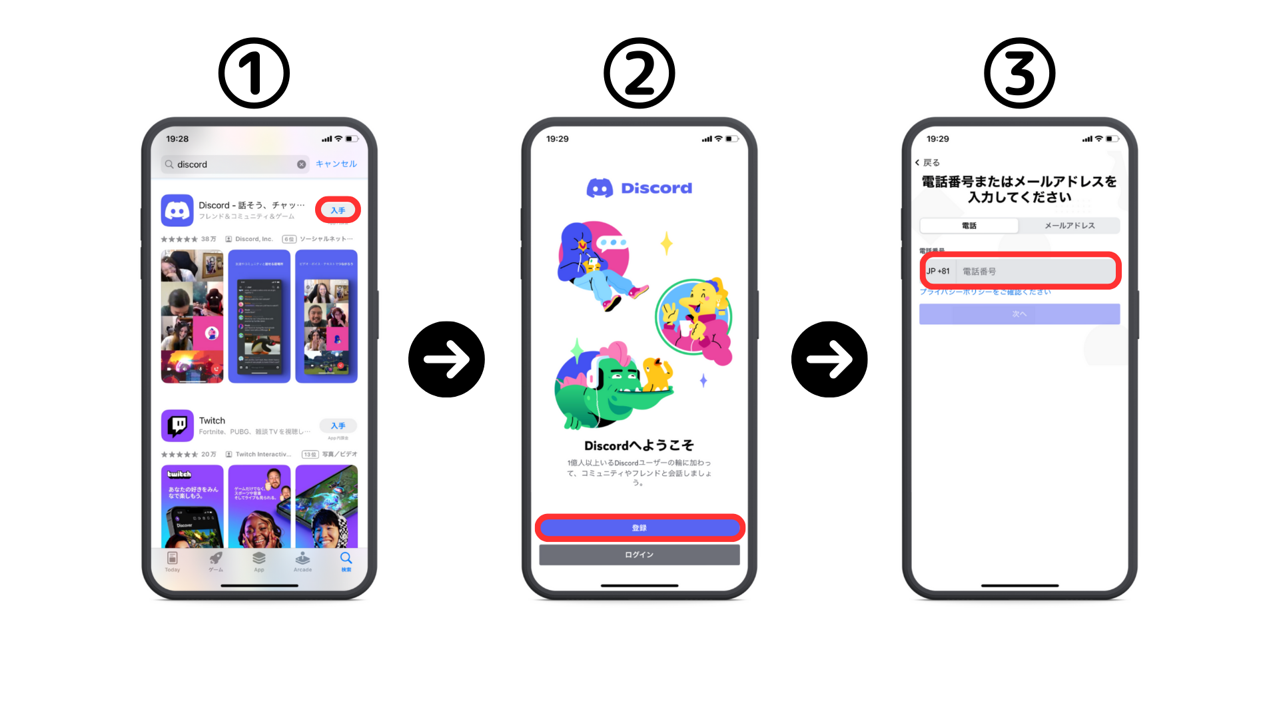
④輸入名稱
⑤輸入用戶名和密碼
⑥輸入出生日期
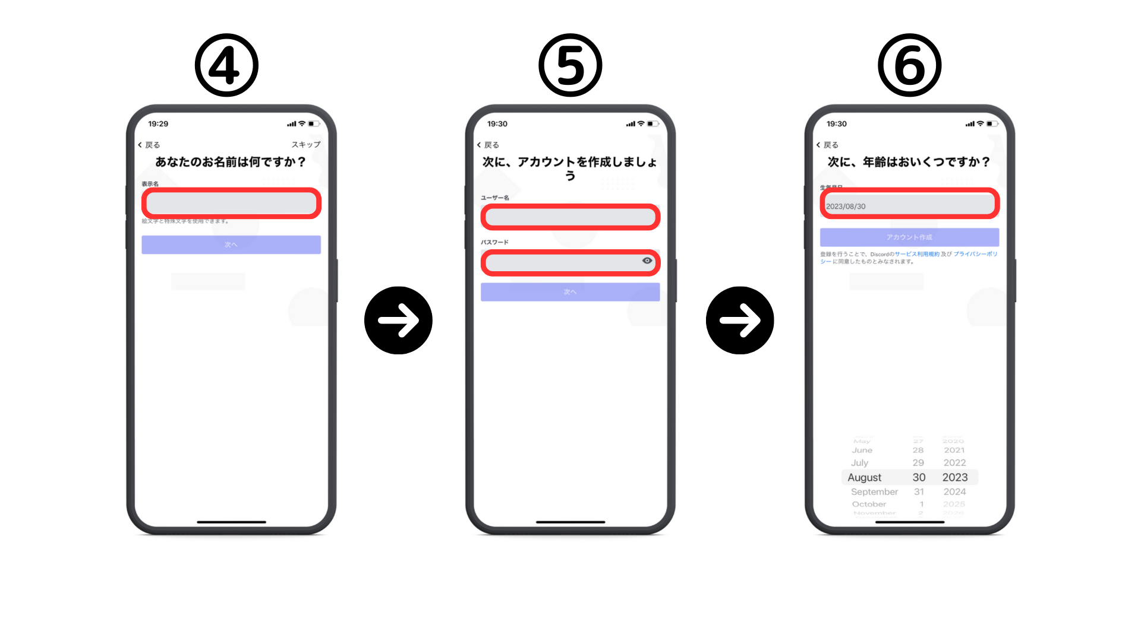
⑦點擊“確認”
⑧檢查相同的圖像
⑨檢查檢查是否要通過E -Mail地址/電話號碼進行搜索
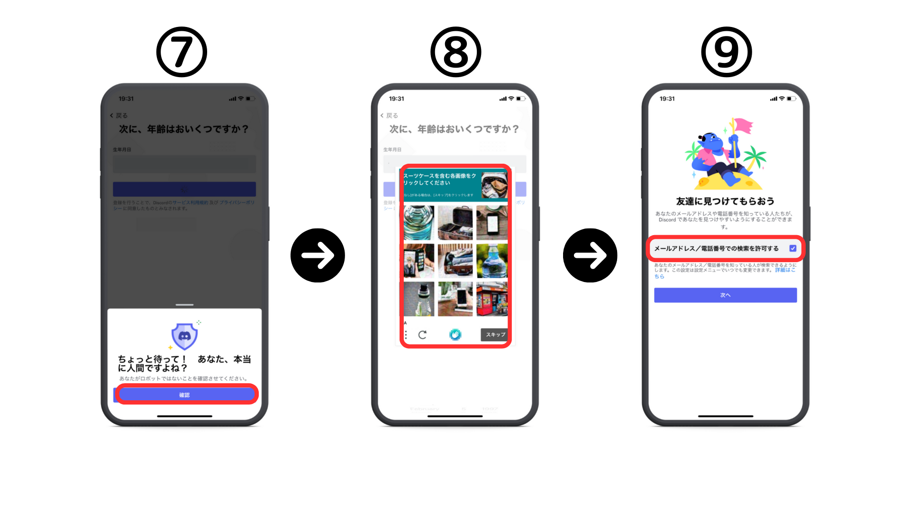
⑩設置圖標（可以稍後設置）
⑪註冊完成
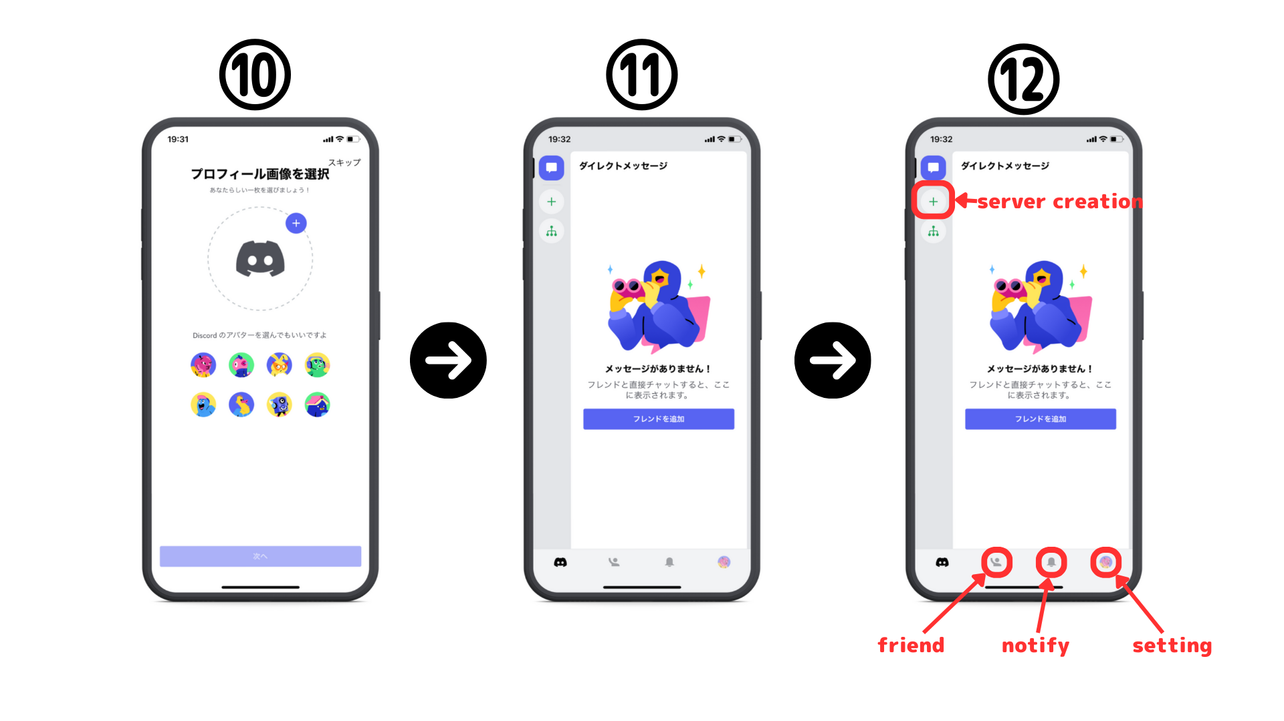
[PC] Discord帳戶創建過程
首先，訪問不和諧的官方鏈接。https://diskord.com/
①下載Windows版本或使用瀏覽器打開。
②輸入顯示名稱
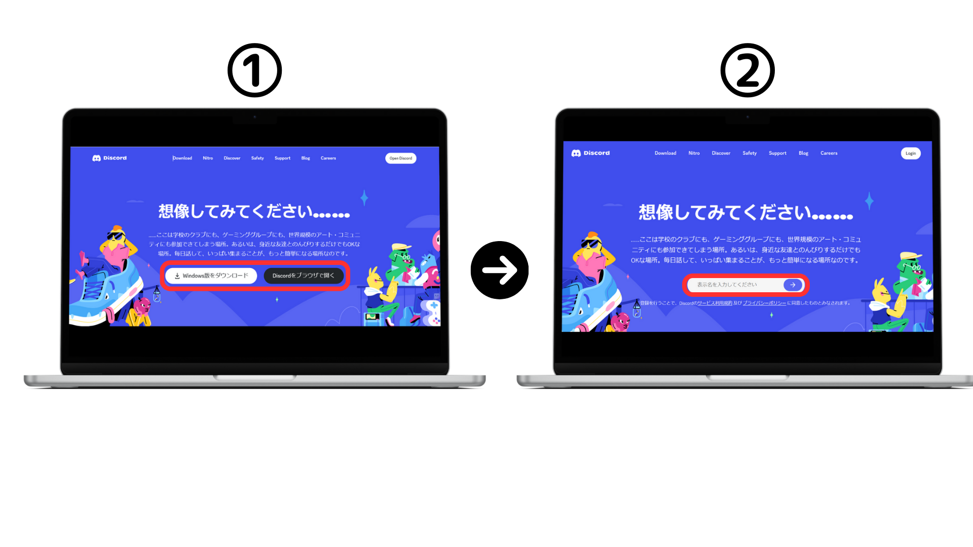
③查看人類
④輸入您的出生日期
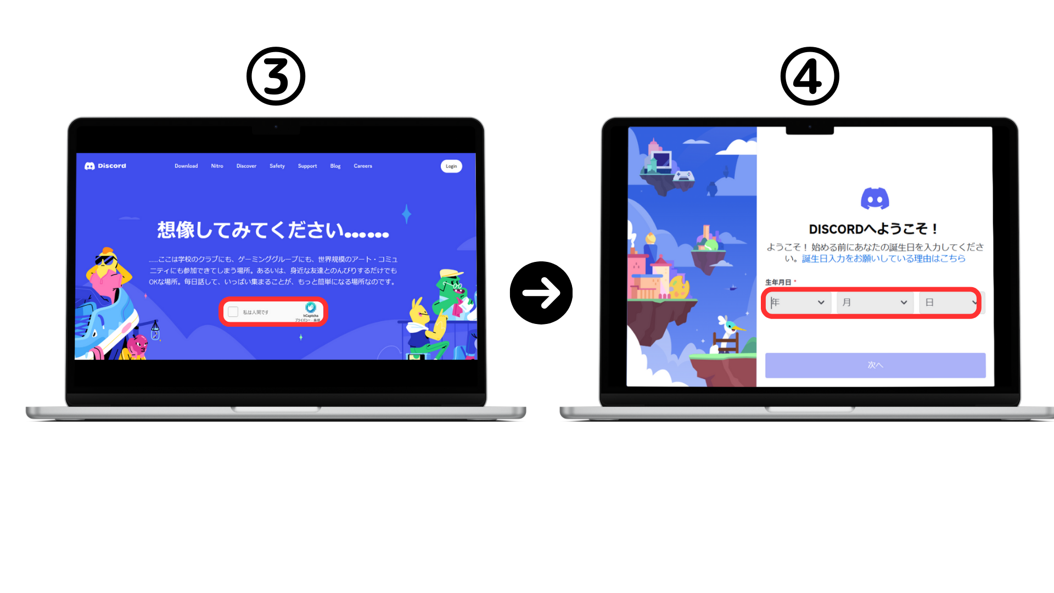
⑤輸入您的電子郵件地址和密碼
⑥確認電子郵件，然後單擊“驗證電子郵件”以批准。
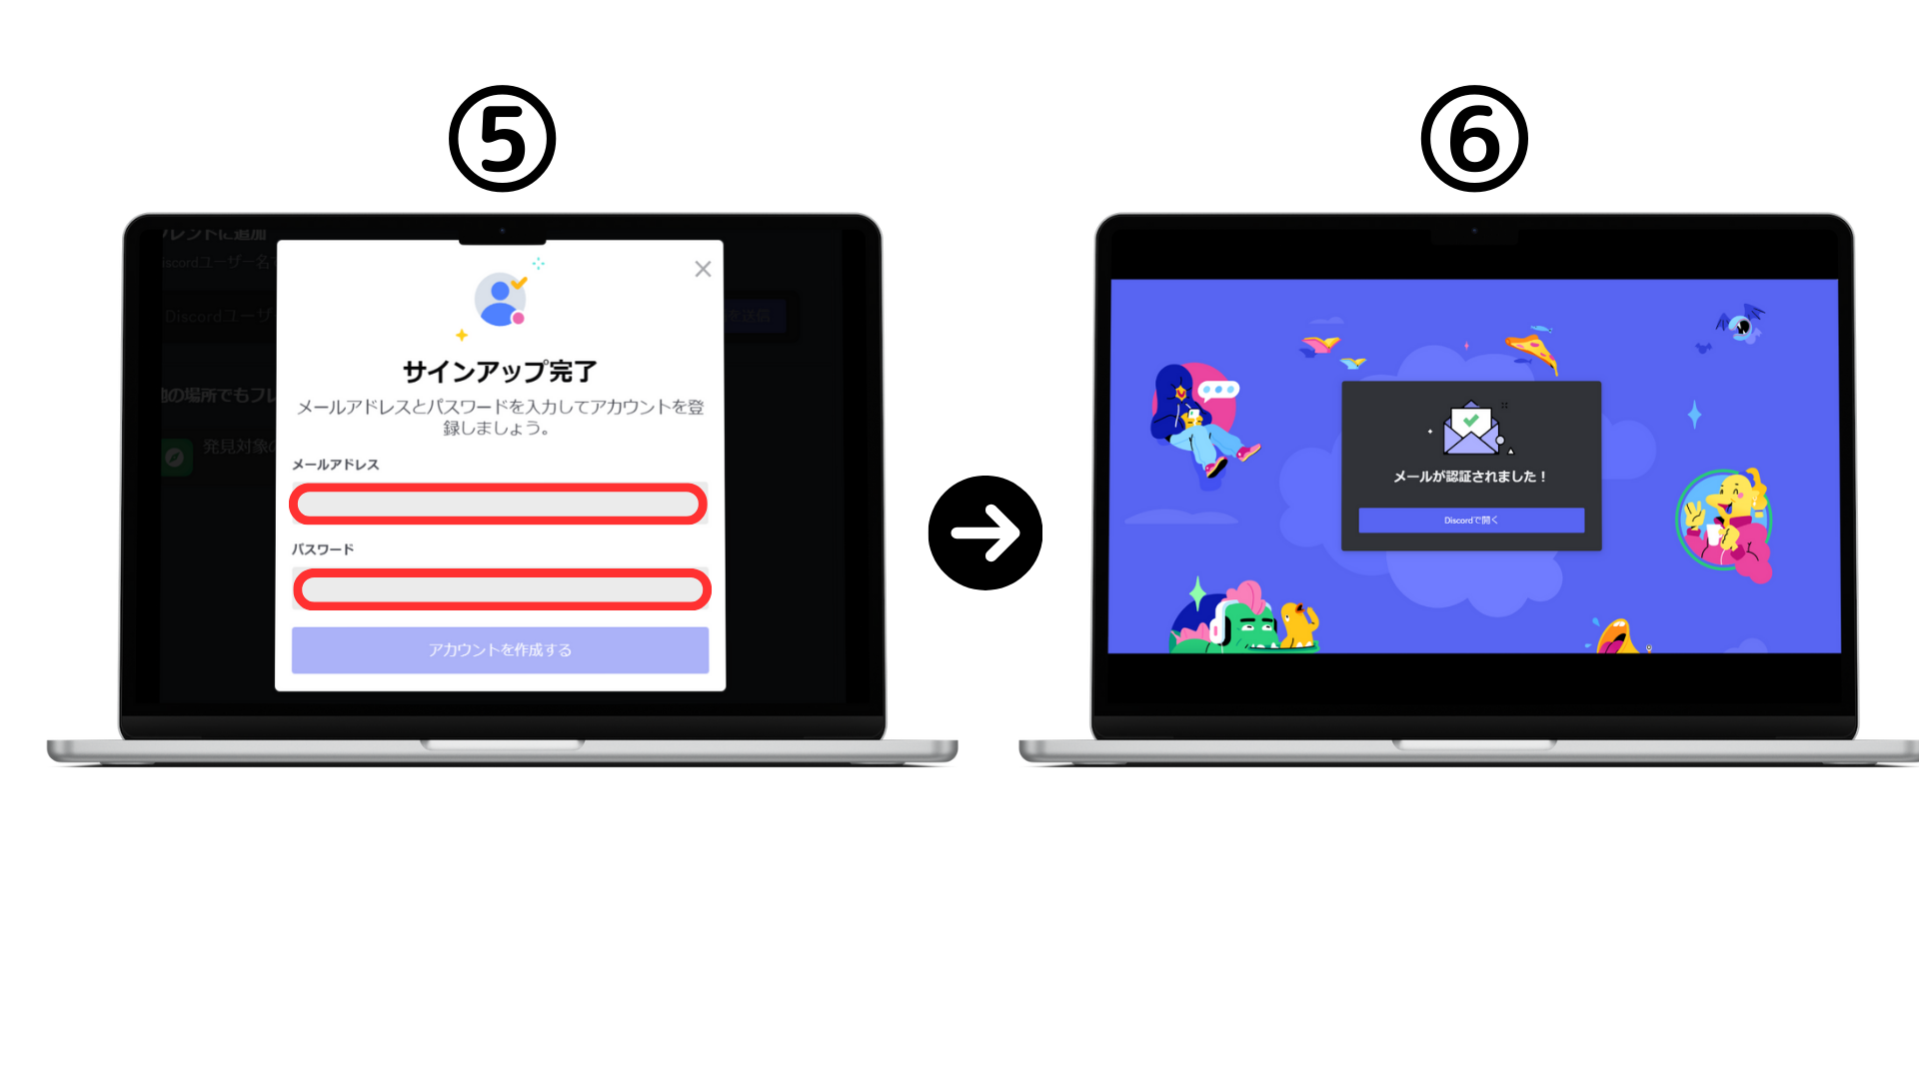
如何提高不和諧安全性
不和諧是更方便的，更多的安全問題。未經授權的訪問，垃圾郵件甚至隱私侵犯。。。我將解釋避免這些風險的特定方法。查看程序，以使您的不和諧體驗更安全，更舒適。
兩個階段的身份驗證可以實現兩個步驟身份驗證是極大地阻止未經授權訪問您的帳戶的重要手段。登錄時需要其他身份驗證代碼。
您可以將DM設置設置為只能從保護隱私的朋友那裡接收直接消息。您可以避免來自未知用戶的不必要消息和垃圾郵件。
可以很容易地猜測包括功能強大密碼或一般單詞的密碼。使用一個結合隨機字符，數字和符號的長密碼。
您應該避免單擊未知的未知鏈接，這些鏈接在未知鏈接或服務器消息中發送的未知鏈接。這是被引導到惡意軟件和捕魚場所的風險。
您始終可以通過不斷檢查常規軟件更新和相關軟件的安全補丁和更新來減少漏洞並保持最新。
您創建了一個Discord帳戶嗎？接下來，讓我們參加Smart Pocket Discord社區！
社區參與方法將很快發布。請期待它〜
如果您對智能口袋感興趣，請使用“ Smapke Magazine”的官方X帳戶。
官方X帳戶：https：//twitter.com/smapocket
官方不和諧：https：//discord.com/invite/smartpocket

